Домашна работа по Български език – 6. клас – 10 седмица

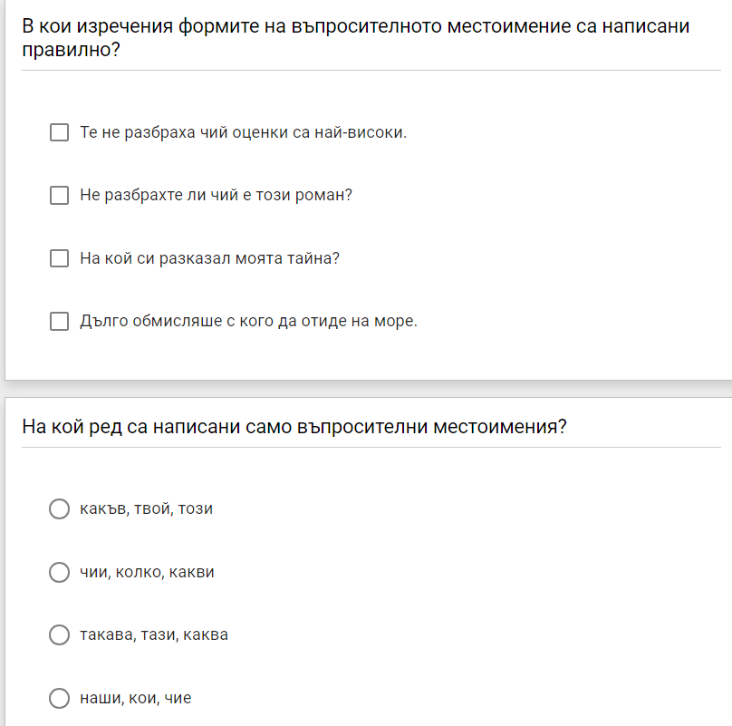
- Кои местоимения са пропуснати в изреченията? Свържете правилно. чий, кого, кой, чии
_______ направи тази вкусна баница?
_______ баща ще влезе в училищното настоятелство?
_______ срещнахте в парка вчера?
_______ родители няма да дойдат на родителската среща?

- Попълнете пропуснатите въпросителни местоимения в изреченията - кой или кого.
- ти даде това ковчеже с жълтици?
- А ти на трябва да върнеш добрината?
- Лисо, да изядем сега? Как - най-малкия.
- От да поискаме въже?
Домашна работа по Литература – 6. клас – 10 седмица
Да можем да четем гладко -стр. 59 от учебника по литература
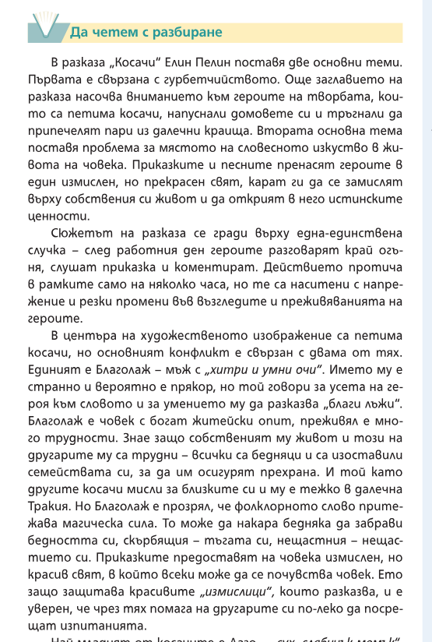
Домашна работа по Истоия и цивилизации – 6. клас – 10 седмица
Препиши в историческата книжка, моля:
Хан Омуртаг -Строителят

По-голяма част от българските владетели през Средновековието са останали в историята с военните си победи, но има и такива, които ще бъдат запомнени основно с добрата си вътрешна политика. Такъв български владетел е хан Омуртаг (814 – 831 г.).

Хан Омуртаг е син на кан Крум. Той заема престола след внезапната смърт на баща си. Най-важната стъпка, която прави в Омуртаг е да сключи 30-годишен мир с Византия през 815 г.
Хан Омуртаг разделя страната на десет комитата (области) начело, на които поставя назначени от него управители – комити.
Управлението на кан Омуртаг се характеризира с оживено строителство. солидни средновековни градове-крепости..
Най-значителният принос на кан Омуртаг е строителството и възстановяването на Плиска, която е опожарена по времето на Крум. Омуртаг опасва града със здрави крепостни стени, издига голям и малък дворец, нови храмове, домове и административни сгради от камък.
Дори днес останките от каменните градежи на Омуртаг респектират посетителите на Плиска .
Благодарение на строителната дейност, осигурения траен мир с големия съперник Византия, България успява да стабилизира позициите си на европейската и световна сцена. Хан Омуртаг оставя забележителните думи:
...Човек и добре да живее, умира и друг се ражда. И нека роденият по-късно, като гледа това, да си спомня за оня, който го е направил...“

